MOÇÃO DE APLAUSOS nº 602 / 2019

A Câmara de Vereadores de Itapevi, por meio do Vereador Thiago da Silva Santos (Thiaguinho), aprova a Moção de Aplausos em reconhecimento a Senhora Roseli Almeida Beijamin, pelos relevantes serviços prestados a esta cidade.

JUSTIFICATIVA

A Câmara Municipal de Itapevi, por meio do vereador que subscreve este documento, aprova Moção de Aplauso, às organizadoras do 3º Passeio Feminino de Itapevi, representada pelas senhoras Dayana Marque Soares Reis, Renata Cristina da Silva, Roseli Almeida Beijamin e Eloá Silva de Oliveira Moura, que foi realizada no dia 04 de novembro no corrente ano.
Este evento é uma cavalgada visando a confraternização entre as amazonas e a população simpatizante de modo geral.
“A Cavalgada Feminina iniciou-se de uma conversa com este grupo de mulheres, onde tiveram a ideia de realizar uma cavalgada somente com amazonas. Em 2017 foi realizada a primeira edição do evento com um grupo reduzido de participantes, porém em 2019, as organizadoras ficaram surpreendidas com a união que houve, o que levou ao dobro de participantes. Logo após o passeio a comitiva ofereceu em um sítio um almoço para as amazonas. ”
Ressaltamos o empenho dedicado por este grupo de mulheres no resgate das tradições de nossa cidade, e com certeza, realizaram um trabalho engrandecido e exemplar.
Na oportunidade gostaríamos de parabenizar aos participantes e a Comitiva Levanta Poeira responsável pela realização da cavalgada.
Em reconhecimento a Casa Legislativa deste município, representando os munícipes desta terra, vem de público, externar respeito e satisfação em seu desempenho.
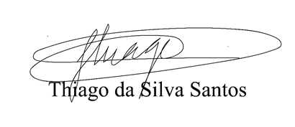
Sala das Sessões Bemvindo Moreira Nery, 11 de novembro de 2019

VEREADOR THIAGUINHO
1º Secretário

